Rēzeknes Mākslas un dizaina vidusskolas mākslas skola
Profesionālās ievirzes izglītības programma Vizuāli plastiskā māksla

Mākslinieka darba radoša interpretācija. Kolāža
gleznošana, 5.klase, 12 stundas

RMDV MS skolotāja Ella Maslovska
2022./2023.m.g.

Mērķis: pilnveidot priekšstatus par mūsdienu glezniecības tehniku daudzveidību, mākslinieku daiļradi

Uzdevumi:
- iepazīstināt izglītojamos ar mākslinieces Carol Nelson daiļradi, kolāžas būtību,
- pilnveidot iemaņas vizualizēt savas idejas skicēs un realizēt projektu materiālā,
- mācīt saskatīt izmantojamo materiālu vizuālās īpašības, saviem spēkiem pagatavot noteiktas faktūras un struktūras materiālus,
- dot iespēju izglītojamiem radoši izpausties, gūt gandarījumu darba procesā un novērtēt sava darba rezultātu.
Darbam nepieciešamie materiāli: audekls 30x20, papīrs A-3 skicēm, krāsainie zīmuļi, akrila krāsas, flomāsteri, dažāda veida kartons, papīrs, mākslīgie un dabas materiāli, silikona līme, šķēres, maketēšanas nazis
Darba gaita
- Izglītojamie iepazīstas ar mūsdienu mākslinieku daiļradi, analizē kolāžas tehnikā veidotos darbus, izprotot kolāžas tehnikas būtību, izmantojamo materiālu, faktūru klāstu.
- Izglītojamie vizualizē savas radošas idejas skicēs – lineāri, krāsās.
- Atbilstoši savam mērķim izglītojamie atlasa darbam nepieciešamos materiālus ar izteiksmīgu faktūru, pagatavo atbilstošos plastiskos elementus.
- Izglītojamie izstrādā kolāžas materiālā.

Iedvesmas avoti. Mākslinieku darbi.

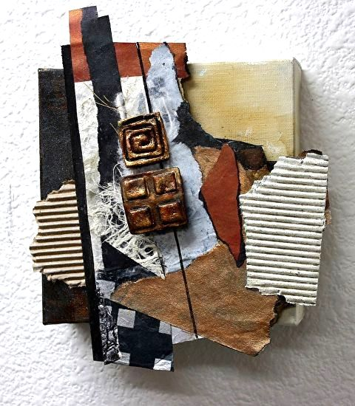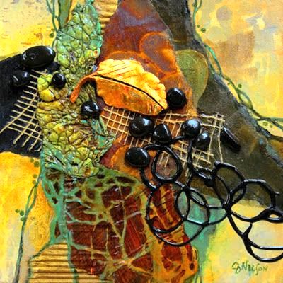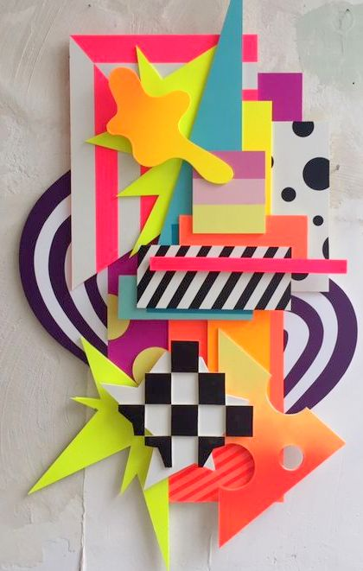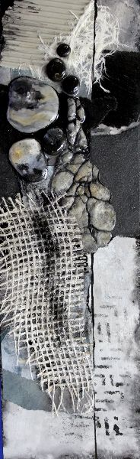

Darba rezultāts. RMDV mākslas skolas audzēkņu kolāžas
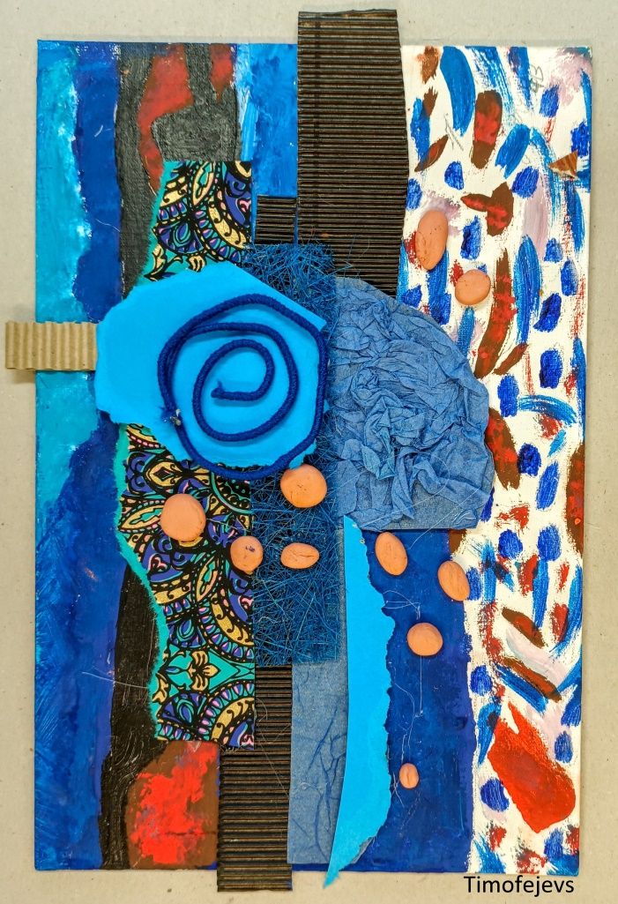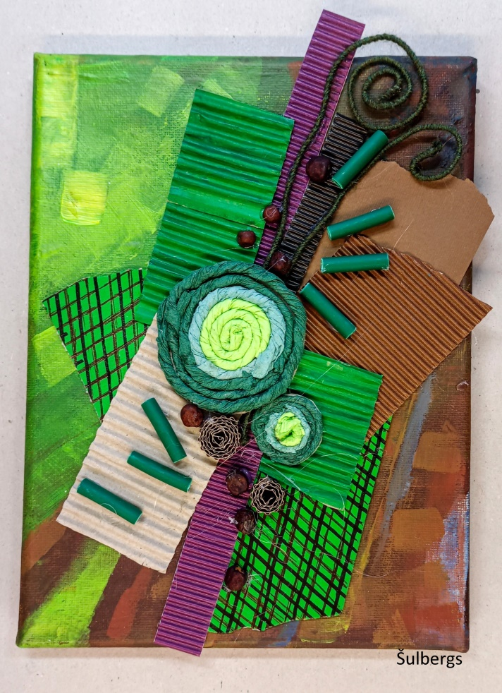
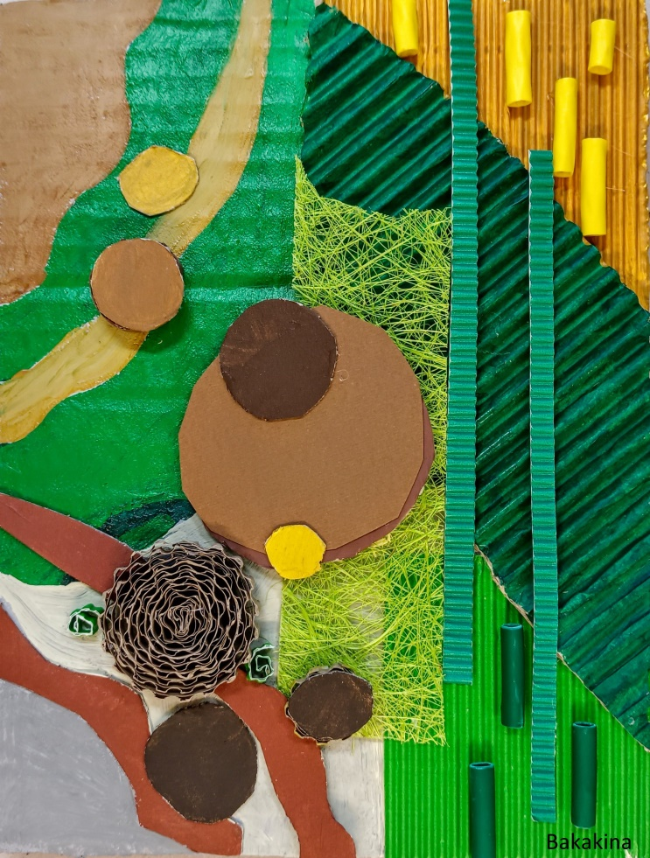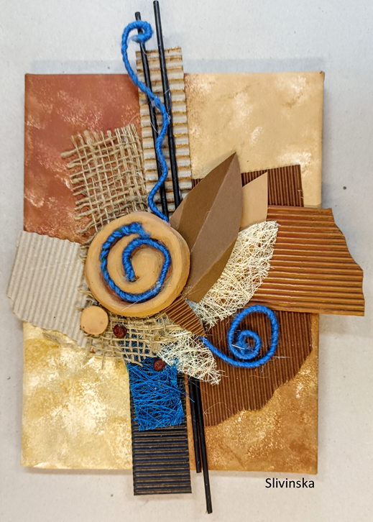
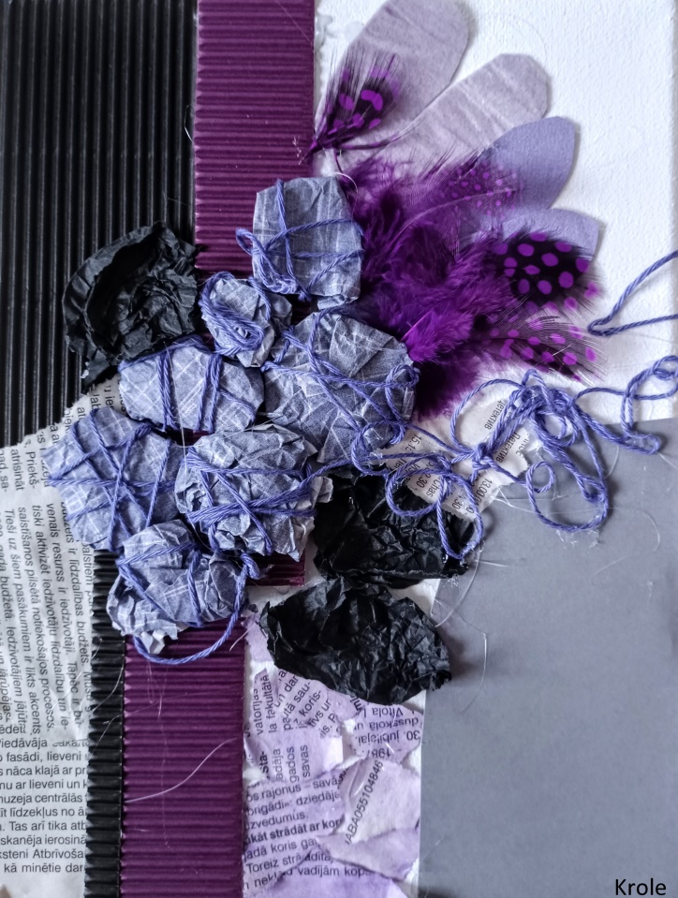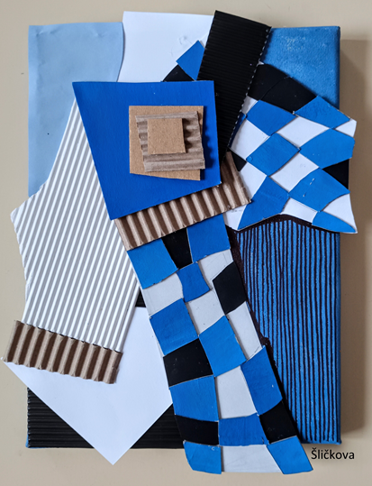

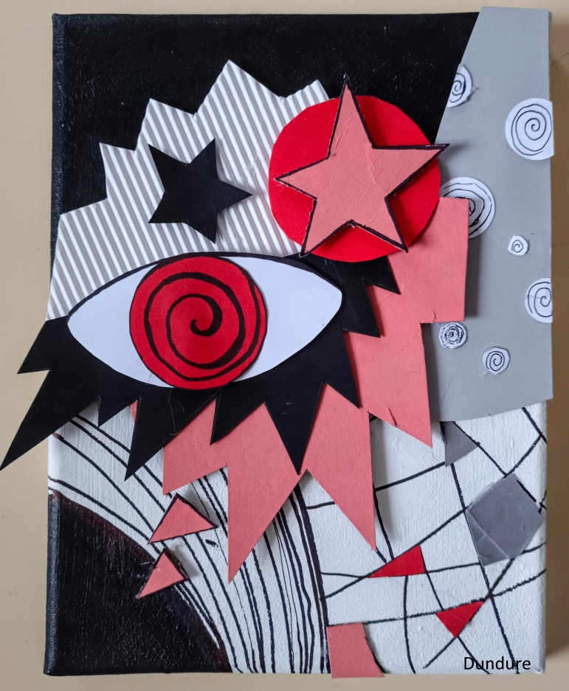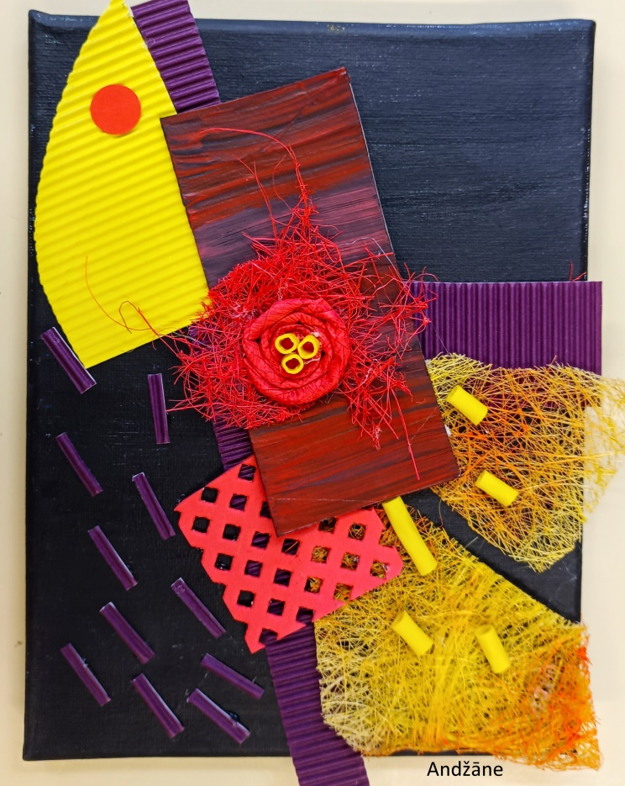
Darba rezultāts, secinājumi: darba gaitā izglītojamiem bija laba iespēja bagātināt priekšstatus par mūsdienu glezniecības tehniku daudzveidību, mākslinieku daiļradi, analizēt kolāžas tehnikā veidotos darbus. Viņi mācījās atlasīt savam projektam nepieciešamos materiālus un pēc savām skicēm izstrādāt kolāžas materiālā. Vairāk laika aizņēma noteiktas faktūras materiālu atlase, sagatavošana, visu materiālu saskaņošana vienā objektā. Visi izglītojamie strādāja radoši, ar izdomu un ir gandarīti par paveikto.
RMDV MS skolotāja Ella Maslovska

